Глава 9. Многомерная локальная условная оптимизация.

Входные термины:
- методы локальной оптимизации;
- методы условной оптимизации;
- многомерный критерий оптимальности;
- ограничения типа равенств;
- ограничения типа неравенств;
- целевая функция;
- ограничивающая функция.
Выходные термины:
- параметры штрафной функции;
- методы последовательной безусловной оптимизации;
- метод штрафных функций, метод внешней точки;
- метод барьерных функций, метод внутренней точки.

§1. Методы последовательной безусловной оптимизации (метод штрафных функций)
Рассматривается следующая задача многомерной локальной условной оптимизации: найти минимум критерия оптимальности Φ(X), определенного во множестве D евклидова пространства 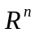,
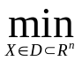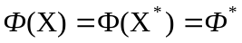, (1)
где множество допустимых значений
. (2)
Основная идея методов последовательной безусловной оптимизации состоит в преобразовании задачи условной оптимизации (1), (2) к последовательности задач безусловной оптимизации
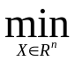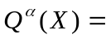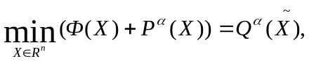 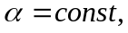 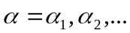 (3)
где 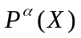 функции, которые возрастают вблизи границ области допустимых значений D и тем быстрее, чем больше значение вещественного параметра штрафной функции . В качестве приближенного решения задачи (1), (2) принимается решение 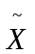 вспомогательной задачи (3) при достаточно большом .
Поясним идею методов последовательной безусловной оптимизации примером.
Пример 1. Пусть
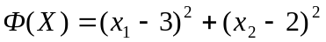 (4)
и имеется одно ограничение типа равенств с ограничивающей функцией
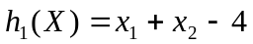. (5)
Положим
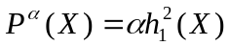, (6)
где 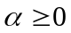 - вещественная константа. На рисунках 1 – 3 приведены линии уровня функции при 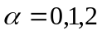, соответственно●
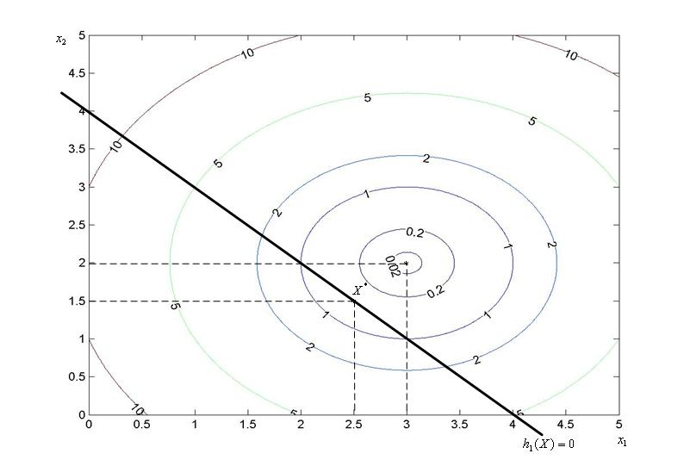
Рисунок 1 - К примеру 1. Точка минимума функции 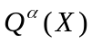 при 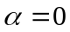 имеет координаты (3,2). Решением задачи (3) – (6) является точка 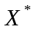 с координатами (2.5, 1.5)

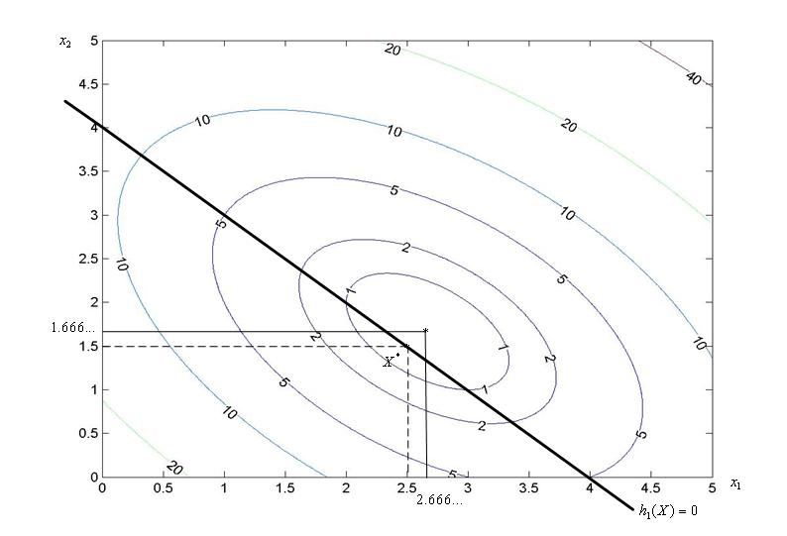
Рисунок 2 - К примеру 1. Точка минимума функции при 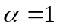 имеет координаты (2.666…, 1.666…). Решением задачи (3) – (6) является точка с координатами (2.5, 1.5)
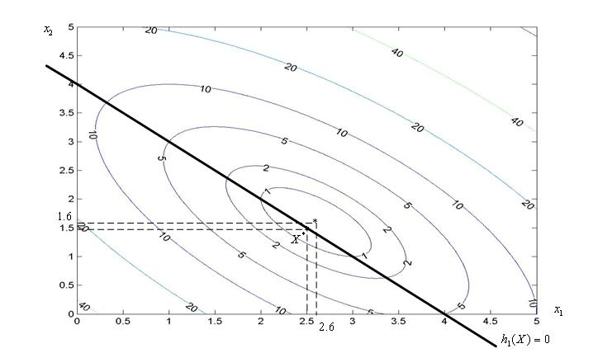
Рисунок 3 - К примеру 1. Точка минимума функции при 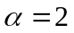 имеет координаты (2.6, 1.6). Решением задачи (3) – (6) является точка с координатами (2.5, 1.5).
Линии уровня на рисунках 1 – 3 получены с помощью следующей MATLAB-программы:
x=0:0.01:5;
y=x;
[X,Y]=meshgrid(x);
alpha=2.;
Z=(X-3.).^2+(Y-2.).^2+alpha*(X+Y-4.).^2;
V=[.02,.2,1,2,5,10,20,40,80];
[C,h]=contour(X,Y,Z,V);
clabel(C,h);
Среди методов последовательной безусловной оптимизации выделяют метод штрафных функций и метод барьерных функций.
Метод внутренней точки и метод и внешней точки
В методе штрафных функций (методе внешней точки) функцию подбирают таким образом, чтобы при больших функция мало отличалась от функции Φ(X) при 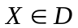 и быстро возрастала при удалении точки 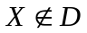 от границы области допустимых значений D. В методе штрафных функций точка X в процессе поиска может выходить за границы области D (рисунок 4). Рассмотренный выше пример 1 также иллюстрирует метод штрафных функций.

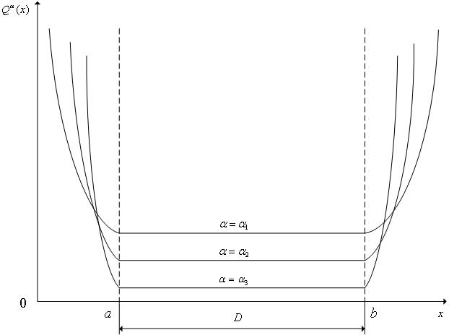

Рисунок 4 - К методу штрафных функций 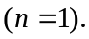 Интервал  - область допустимых значений D; 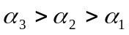
В методе барьерных функций (методе внутренней точки) функцию подбирают таким образом, чтобы, во-первых, при больших функция мало отличалась от функции Φ(X), если точка X принадлежит области D и находится вдали от границы этой области. Во-вторых, таким образом, чтобы при больших функция быстро возрастала при приближении точки к границе области допустимых значений D (изнутри этой области). В методе барьерных функций точка X в процессе поиска не может выходить за границы области D (рисунок 5).

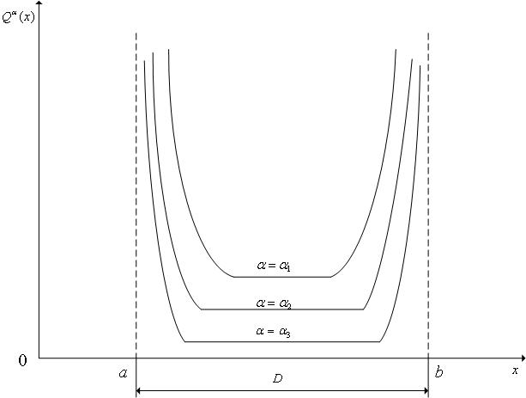

Рисунок 5 - К методу барьерных функций Интервал - область допустимых значений D;

В вычислительной практике преимущественно используется метод штрафных функций. Поэтому в дальнейшем ограничимся именно им.
Штрафная функция в общем случае имеет вид
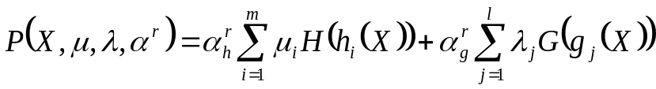, (7)
где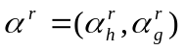 - двумерный вектор параметров штрафной функции; 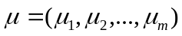 - m – мерный вектор, компоненты которого позволяют изменять относительное влияние на функцию 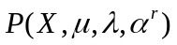 различных ограничивающих функций 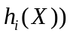; аналогично 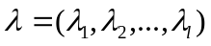 - l – мерный вектор, компоненты которого позволяют изменять относительное влияние на функцию ограничивающих функций 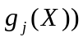; 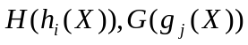 - функционалы над функциями 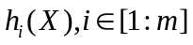, 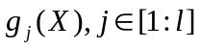, соответственно
Функционалы 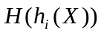, 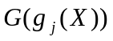 в формуле (7) должны удовлетворять очевидным требованиям:
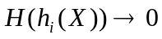 при 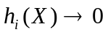;
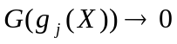 при 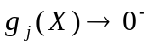.
Здесь запись означает, что точка X стремится к области D, оставаясь вне этой области.
Кроме того, очевидно, должны иметь место следующие равентсва:
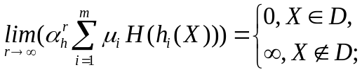
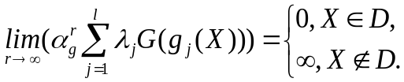
В качестве функционалов можно взять расстояния в какой-либо метрике от точки X до соответствующей границы множества D. Однако, вычисление этих расстояний, а значит и значений штрафной функции, может быть затруднительным. Поэтому обычно применяют штрафные функции более удобного вида, например,
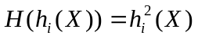,
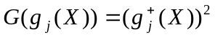,
где 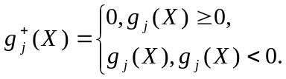.
Если на данной итерации все ограничения выполнены с требуемой точностью, т.е.
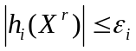, 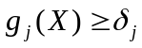, 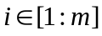, 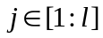, (8)
то окончание итераций в методе штрафных функций определяется критерием окончания поиска, который используется в соответствующем алгоритме безусловной оптимизации. Здесь 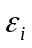, 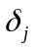 - требуемые точности выполнения ограничений 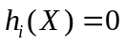, 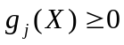 соответственно.
Недостатком метода последовательной безусловной оптимизации является значительное усложнение структуры минимизируемой функции (рисунок 1) - плата за исключение ограничений.

Схема метода штрафных функций
- Задаем начальную точку 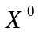, начальные значения компонентов векторов 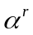, , и полагаем счетчик числа итераций 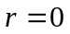.
- Исходя из точки 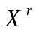, одним из методов локальной безусловной оптимизации решаем задачу (3) – находим точку 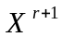.
- Проверяем выполнение ограничений (8). Если эти условие выполнены с заданной точностью, а также выполнено условие окончания поиска (проверка выполнения этого условия производится по общему правилу в п. 2), то полагаем 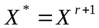 и завершаем итерации. Иначе – по некоторому правилу увеличиваем значения тех из параметров 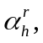 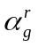,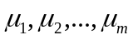, 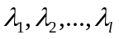, которые соответствуют недопустимо нарушенным ограничениям; полагаем 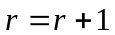 и переходим к п. 2●
В зависимости от метода локальной безусловной оптимизации, который используется для решения задач (3), метод штрафных функций может быть детерминированным и случайным, нулевого, первого или второго порядка и т.д.

Входные термины:
- методы локальной оптимизации;
- методы условной оптимизации;
- многомерный критерий оптимальности;
- ограничения типа неравенств;
- ограничивающая функция.
Выходные термины:
- метод скользящего допуска;
- критерий скользящего допуска;
- допустимая точка;
- почти допустимая точка;
- недопустимая точка;
- базовый метод;
- осцилляции решения.

§9. Метод скользящего допуска. Комбинация метода скользящего допуска с методом Нелдера-Мида
Рассмотрим задачу многомерной условной оптимизации с ограничениями типа неравенств
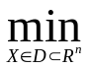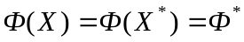, (1)
где
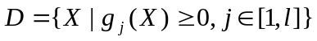. (2)
Метод скользящего допуска
Метод скользящего допуска существенно использует неотрицательный скаляр 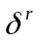 - критерий скользящего допуска и 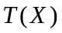 - неотрицательно определенный функционал над множеством всех ограничивающих функций 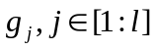.
Критерий скользящего допуска определяет требуемую точность выполнения ограничений (2) и должен уменьшаться с ростом количества итераций r.
Функционал должен быть сконструирован таким образом, чтобы при имело место равенство 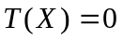 и значение возрастало по мере удаления точки X от границы области допустимых значений D.
Точка X называется допустимой точкой, если , почти допустимой точкой - если 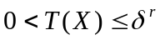, недопустимой точкой - если 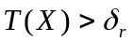. Поскольку величина с номера итерации уменьшается, отклонение от границы области D, при котором точка считается допустимой, сужается, так что в пределе рассматриваются только допустимые точки.
Метод скользящего допуска может быть скомбинирован со многими из рассмотренных ранее методов многомерной локальной безусловной оптимизации. Будем называть метод, с которым комбинируется метод скользящего допуска, базовым методом.
Одна итерация метода скользящего допуска состоит из одного или двух следующих этапов:
- С помощью базового метода, исходя из сточки , выполняем итерацию по решению задачи локальной безусловной оптимизации
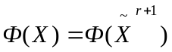 - (4)
- находим точку 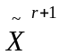. Если 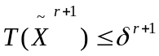 (точка является допустимой или почти допустимой), то полагаем 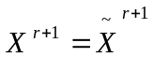 и заканчиваем данную итерацию.
- Если 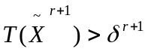 (точка является недопустимой), то отыскиваем точку , лежащую ближе к границе области D. Для этого обычно с помощью того же базового метода, исходя из точки , решаем задачу локальной безусловной оптимизации
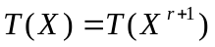 (5)
с условием окончания итераций
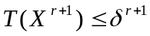 (6)
и заканчиваем данную итерацию.
Достоинством метода скользящего допуска является то, что степень нарушения ограничений по мере приближения к минимуму функции Ф(X) постепенно уменьшается. Т.е. на первых итерациях ограничения могут удовлетворяться приближенно, а высокая точность удовлетворения ограничений необходима лишь в окрестности решения. Это обстоятельство позволяет, как правило, сократить полный объем вычислений по сравнению с другими методами.
Одна из сложностей применения метода скользящего допуска - возможные осцилляция решения относительно границы области D (см. ниже).
Комбинация метода скользящего допуска с методом Нелдера-Мида
При комбинации метода скользящего допуска с методом Нелдера-Мида, как базоым методом, можно предложить разные виды критерия скользящего допуска. Чаще всего в качестве этого критерия используют следующую функцию координат вершин текущего симплекса 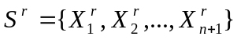:
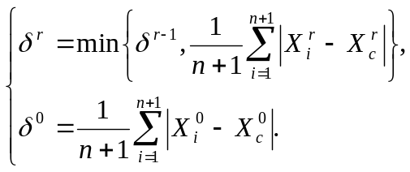 (7)
Здесь 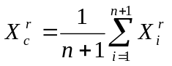 - вектор координат центра тяжести симплекса 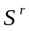, величина
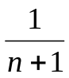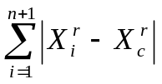 -
- среднее расстояние вершин этого симплекса до его центра тяжести.
Из (7) следует, что критерий скользящего допуска является функцией координат вершин симплекса 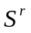, т.е. 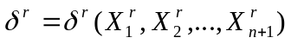. Легко видеть, что эта функция является положительно определенной. С другой стороны, поскольку размер симплекса при приближении к точке минимума уменьшается (в пределе до нуля), то справедливо предельное соотношение
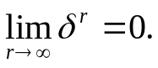
В качестве функционала в данном случае обычно используют функционал
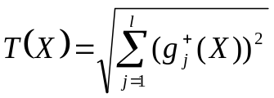, (8)
где
.
Из (8) следует, что функционал обладает следующим свойством
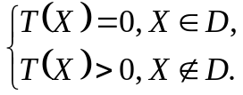
Из (8) вытекает также, что если значение функционала мало, то точка Х находится недалеко от границы области D.
Поскольку метод Нелдера-Мида является детерминированным методом нулевого порядка, комбинация метода скользящего допуска с методом Нелдера-Мида также представляет собой детерминированный метод нулевого порядка.
Схема комбинации метода скользящего допуска и метода Нелдера-Мида
- Задаем начальный симплекс 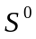, все вершины которого принадлежат множеству , и полагаем счетчик числа итераций .
- С помощью метода Нелдера-Мида, исходя из симплекса , выполняем одну итерацию по решению задачи локальной безусловной оптимизации (4) – находим симплекс 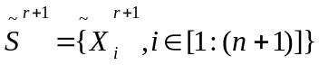.
- Вычисляем значения функционала во всех вершинах симплекса 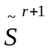 и значение критерия скользящего допуска 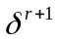. Находим вершину 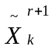симплекса , в которой значение функционала максимально (т.е. вершину, которая расположена дальше всех от границы области D).
- Если 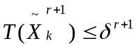 (точка является допустимой или почти допустимой), то выполняем следующие действия:
а) если условие окончания поиска выполнено - завершаем итерации;
б) если условие окончания поиска не выполнено - полагаем 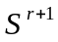=, и переходим к п. 2.
- Если 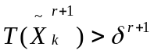 (точка является недопустимой), то с помощью метода Нелдера-Мида, исходя из точки , решаем задачу локальной безусловной оптимизации (5) с критерием окончания итераций (6) – находим точку 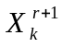. Формируем новый симплекс =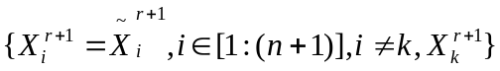, полагаем и переходим к п. 2●
Ослабление осцилляций решения
Как отмечалось выше, одной из сложностей применения метода скользящего допуска являются возможные осцилляция решения относительно границы области D. Поясним суть этого явления на примере.
Пример 1. Рассмотрим двумерную задачу условной оптимизации (1), когда критерий оптимальности равен
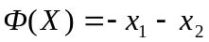
и множество допустимых значений D определяется ограничениями
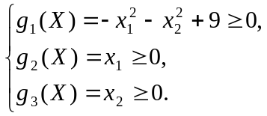. (9)
Положим, что на r-ой итерации координаты вершин текущего симплекса равны 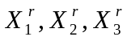. Тогда после одной итерации по решению задачи локальной безусловной оптимизации (4) методом Нелдера-Мида получим симплекс =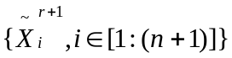- см. рисунок 1.
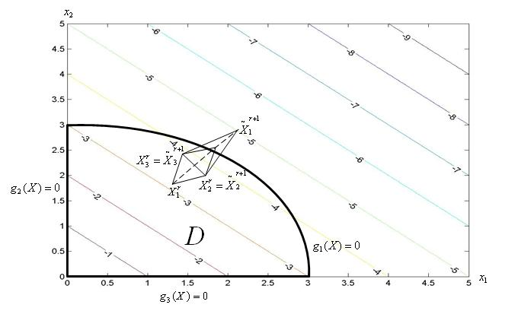
Рисунок 1 - К примеру 1. После успешного отражения вершины 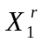 выполнено успешное растяжение симплекса

Положим далее, что точка 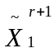, расположенная далее всех от границы области D, является недопустимой, т.е. 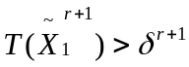. Тогда при решении помощью метода Нелдера-Мида задачи локальной безусловной оптимизации (5) возможна ситуация, приведенная на рисунке 2●
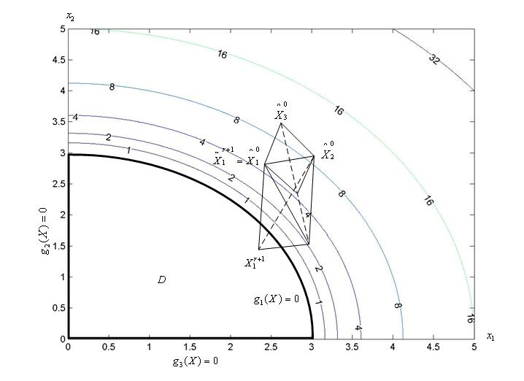
Рисунок 2 - К примеру 1. После успешного отражения вершины 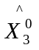 выполнено растяжение симплекса и отражение вершины 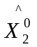

Пример 1 иллюстрирует тот факт, что поскольку вершина симплекса расположена далеко от границы области D, то после операций отражения и растяжения точка может оказаться глубоко в недопустимой области. В результате в процессе минимизации функционала может получиться точка 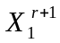, которая снова оказывается далеко от границы области D. И т.д.
Обратим внимание на то, что исходя из точки мы построили вспомогательный симплекс меньшего размера, чем текущий основной симплекс 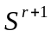.
Линии уровня функции 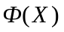на рисунке 1 получены с помощью следующей MATLAB-программы:
x=0:0.01:5;
y=x;
[X,Y]=meshgrid(x);
Z=-X-Y;
V=[-1,-2,-3,-4,-5,-6,-7,-8,-9,-10];
[C,h]=contour(X,Y,Z,V);
clabel(C,h);
Из выражений (8), (9) следует, что если и точка X лежит в первой четверти системы координат 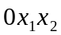, то 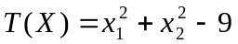. На рисунке 2 показаны линии уровня функции именно для этого случая. Линии уровня получены с помощью следующей MATLAB-программы:
x=0:0.01:5;
y=x;
[X,Y]=meshgrid(x);
Z=X.^2+Y.^2-9.;
V=[1,2,4,8,16,32,64,128];
[C,h]=contour(X,Y,Z,V);
clabel(C,h);
Эффект, рассмотренный в примере 1, и называется осцилляцией решения относительно границы области D.
Для ослабления влияния осцилляций в простейшем случае можно вместо точки 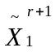 использовать точку 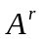 - середину отрезка 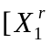,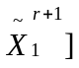.
Чаще с этой целью используют квадратичную интерполяцию функции на отрезке 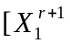, по трем точкам 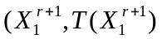, 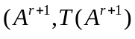, 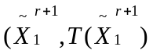 - рисунок 3. Обозначим эту интерполирующую функцию 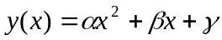 (см. параграф 4.7). Вместо точки 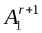 в этом случае можно использовать приближенное значение 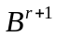 нуля функции 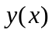, найденное, например, методом касательных (см. параграф 4.8).

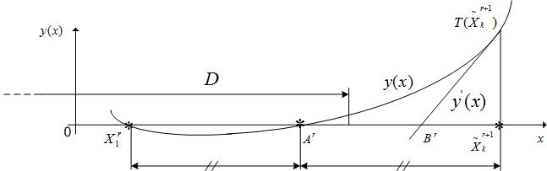

Рисунок 3 - Использование квадратичной интерполяции функции для ослабления осцилляций. Точка принадлежит области допустимых значений D; для отыскания точки 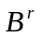 используется метод касательных

